# 

**计算机科学与技术学院**

**2016-2017学年第2学期**

**《汇编语言程序设计》**

**实验8：子程序设计**

**专业： 信息安全**

**学号： 150341221**

**姓名： 路伟饶**

**教师： 王家亮**

**完成日期：2017年5月25日**

1. 实验要求

复习子程序设计的基本方法，根据实验内容要求编写出实验程序。

1. 实验目的
2. 掌握主程序与子程序之间的调用关系及其调用方法;
3. 掌握子程序的调用与返回的方法;
4. 掌握 CALL 指令的使用方法。掌握子程序设计、编写、调试和运行的方法;
5. 了解子程序的嵌套与递归。
6. 了解参数传递的三种不同方法
7. 程序说明
8. 编程求下列和值: S=(1+2+3)+(1+2+3+4)+(1+2+3+4+5) 。将和值存在数据段偏移量为 0100H 的单元中。

DATA SEGMENT

ORG 0100H

S DW ?

DATA ENDS

STACK SEGMENT STACK

DB 200 DUP(0)

STACK ENDS

CODE SEGMENT

ASSUME DS:DATA,SS:STACK,CS:CODE

;子程序功能：求1到n的和

;入口参数：CX存放n的值

;出口参数：BX存放和

sum1toN PROC

MOV BX,0

su: ADD BX,CX

LOOP su

RET

sum1toN ENDP

START:

MOV AX,DATA

MOV DS,AX

MOV AX,0

MOV CX,3

cal: PUSH CX

ADD CX,2

CALL sum1toN

ADD AX,BX

POP CX

LOOP cal

MOV S,AX

MOV AH,4CH

INT 21H

CODE ENDS

END START

1. 设有 10 个学生成绩分别是 76、69、84、90、73、88、99、63、100 和 80 分。试编制一个子程序统计 60~69 分，70~79 分，80~89 分，90~99 分和 100 分的人数并分别存放到 S6、 S7、S8、S9 和 S10 单元中。

DATA SEGMENT

SCORES DW 76,69,84,90,73,88,99,63,100,80

TOTAL DW ($-SCORES)/2

S6 DW ?

S7 DW ?

S8 DW ?

S9 DW ?

S10 DW ?

DATA ENDS

STACK SEGMENT STACK

DB 200 DUP(0)

STACK ENDS

CODE SEGMENT

ASSUME DS:DATA,SS:STACK,CS:CODE

;子程序功能：判断成绩

;入口参数：[BX+SI]中的成绩

;出口参数：S6-S10

sol PROC

PUSH DI

PUSH AX

PUSH DX

MOV DI,[BX+SI]

MOV AX,DI

MOV DH,10

IDIV DH

MOV AH,0

MOV DI,AX

SUB DI,6

ADD DI,DI

INC [S6+DI]

POP DX

POP AX

POP DI

RET

sol ENDP

START:

MOV AX,DATA

MOV DS,AX

MOV CX,TOTAL

LEA BX,SCORES

MOV SI,0

cal:CALL sol

ADD SI,2

LOOP cal

MOV AH,4CH

INT 21H

CODE ENDS

END START

1. 上机调试说明

本次上机使用的是Windows 7 32位操作系统，在调试过程中，除法指令的用法有些遗忘，需要复习一下。

1. 写出源程序清单及执行结果
2. 编程求下列和值: S=(1+2+3)+(1+2+3+4)+(1+2+3+4+5) 。将和值存在数据段偏移量为 0100H 的单元中。

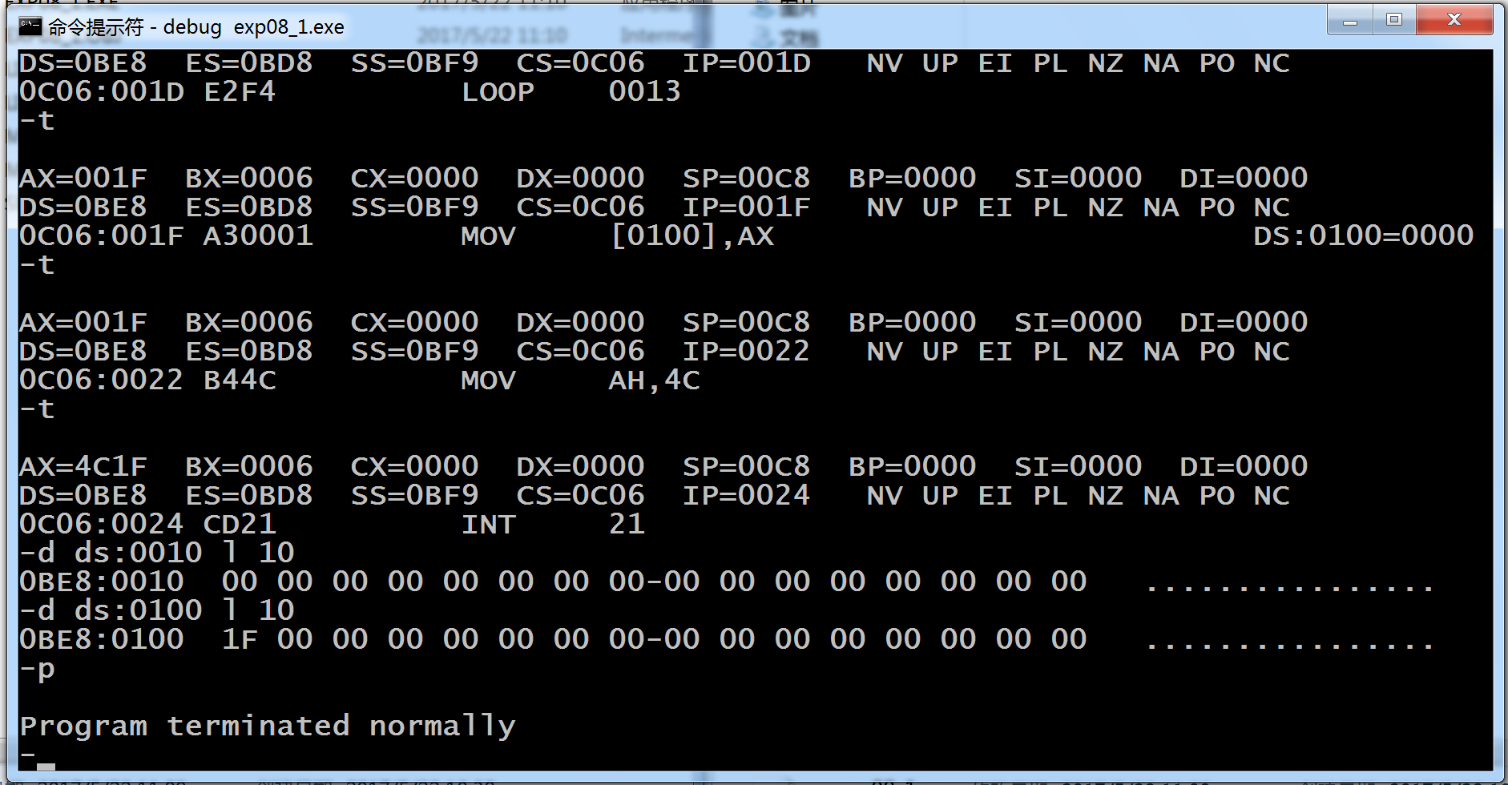

本题编写了一个子程序，用于求解1到n的和，再循环调用三次即可，每次分别设置入口参数为5、4、3。这样就完成了求和任务。在刚开始实现的时候，因为在子程序中使用了PUSH但是没使用POP，所以在RET的时候出现了错误，后来修正错误，使PUSH和POP成对按顺序使用。

1. 设有 10 个学生成绩分别是 76、69、84、90、73、88、99、63、100 和 80 分。试编制一个子程序统计 60~69 分，70~79 分，80~89 分，90~99 分和 100 分的人数并分别存放到 S6、 S7、S8、S9 和 S10 单元中。

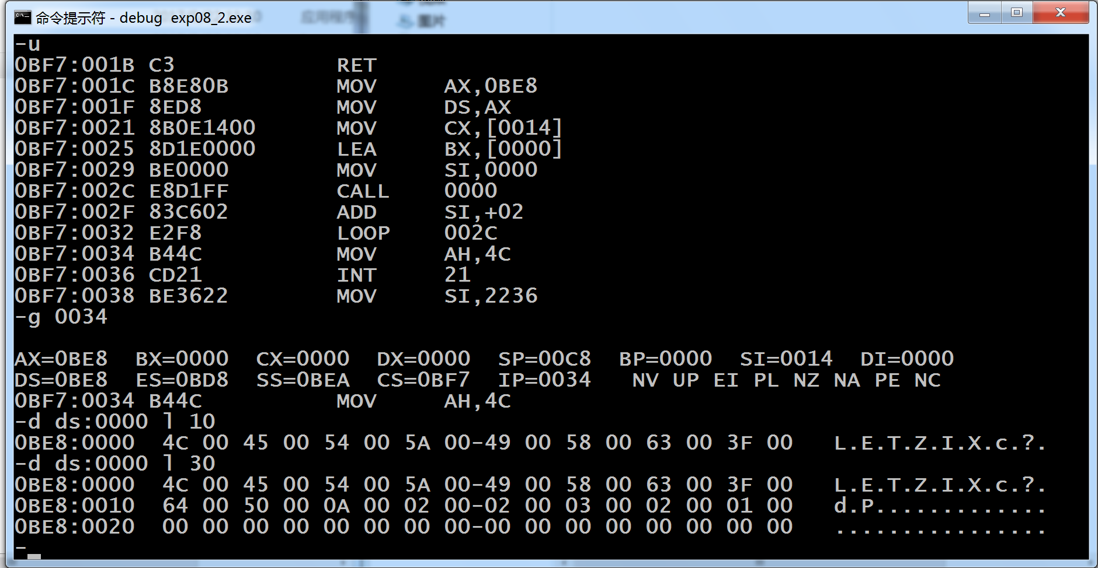

为方便将成绩定义为Word，没有使用传统的单一判断形式，而是使用除以十再送入对应偏移地址的内存中，这样比较方便，IDIV指令用的比较少，有些忘了，还需要复习。

1. 心得体会

本次实验主要是关于子程序，子程序和高级语言中的函数类似，属于比较重要的内容，熟练编写子程序可以提高程序的模块化和可复用性。为了实现对应的功能，熟练掌握各种指令和原理才是关键。